MODALIDAD CONTRACTUAL |  | MÍNIMA CUANTÍA.
CONTRATO NO. |  | PMMC06-2022
CONTRATANTE |  | PERSONERIA DE ITAGUI
CONTRATISTA |  | CRR SOLUCIONES INTEGRALES SAS
NIT O CEDULA |  | 901.406.206-2.
OBJETO DEL CONTRATO |  | ADQUISICION DE OCHO (8) SILLAS ERGONÓMICAS Y DIECISEIS (16) DESCANSAPIES
VALOR |  | TRES MILLONES OCHOCIENTOS OCHENTA MIL PESOS ($3.880.000).
PLAZO |  | Diez (10) días hábiles a partir de la fecha de firma de la presente acta.
Fechas del contrato |  | Inicia: 23/06/2022 al 08/07/2022
AFECTACIÓN PRESUPUESTAL
Rubro presupuestal | Nombre |  | C.D.P | Fecha | Valor | R.P.No. | Fecha | Valor
16 | 16.2.1.2.01.01  .003.03.01.01-01  MÁQUINAS PARA OFICINA Y CONTABILIDAD, Y SUS PARTES Y ACCESORIOS | MUEBLES Y ENSERES |  | 1049 | 10/06/2022 | 4.000.000 | 4053 | 22/06/2022 | 3.880.000

En la fecha, 8 de julio de 2022, se recibió a entera satisfacción de la empresa CRR SOLUCIONES INTEGRALES SAS, y en cumplimiento del contrato número PMMC06-2022, lo siguiente:

- OCHO (8) SILLAS ERGONÓMICAS
- DIECISEIS (16) DESCANSAPIES

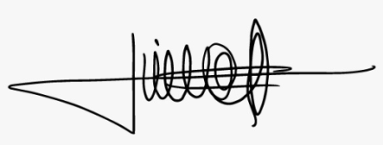

LINA MARCELA CANO HOYOS
Secretaria General

